Техническое задание
на приобретение детской мебели

Направляем Вам техническое задание на приобретение детской мебели, путем проведения открытого аукциона в электронной форме у СМП. Средства от ОСГЗ
по КОСГУ 310 для данной процедуры имеются.

1. Информация о Заказчике
1.1 | Наименование организации Заказчика | Государственное бюджетное дошкольное образовательное учреждение детский сад № 3 Колпинского района Санкт-Петербурга
1.2 | ИНН Заказчика | 7817027316
1.3 | Юридический адрес  Заказчика | 196641, Санкт-Петербург, поселок Металлострой, улица Школьная, дом 5а, литера А;
1.4 | ФИО контрактного  лица Заказчика | Фролова Ирина Александровна
1.5 | Телефон Заказчика | (812) 417 30 95, (812) 464-55-18

2. Информация о финансировании
2.1 | Заказчик | Государственное бюджетное дошкольное образовательное учреждение детский сад № 3 Колпинского района Санкт-Петербурга
2.2 | Начальная (максимальная) цена | 484 124,00 руб.
2.3 | Источник финансирования | ОСГЗ, ст. 310

3. Условия поставки
3.1 | Заказчик | Государственное бюджетное дошкольное образовательное учреждение детский сад № 3 Колпинского района Санкт-Петербурга
3.2 | Адрес поставки: | - Санкт-Петербург, посёлок Металлострой, улица Полевая, дом 25, корпус 2, литера А;
3.3 | Место разгрузки: | По согласованию с Заказчиком
3.4 | Время поставки: | Поставка и сборка мебели осуществляется силами и средствами Поставщика в рабочие дни с понедельника по пятницу в период с 9:30 до 17:00 по предварительному согласованию с Заказчиком даты и времени поставки

Требования к функциональным, техническим, качественным и эксплуатационным
характеристикам объекта закупки.

- Доставка, выгрузка (установка) товара (в место, указанное Заказчиком), сборка мебели входит в цену договора и производится силами, средствами и за счёт Поставщика, по адресу: Санкт-Петербург, посёлок Металлострой, улица Полевая, дом 25, корпус 2, литера А;
- Срок поставки и сборки: в течении 45 (сорока пяти) рабочих дней, со дня следующего после вступления договора в силу.

№ п/п | Наименование | Ед. изм. | Кол-во | Примерное изображение | Описание
1 | Стол дидактический №3  с наполнением | Комплект | 1 | 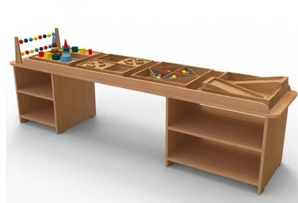 | Дидактический стол с набором игрушек предназначен для сенсорного и интеллектуального развития детей от 1 года до 5 лет. При помощи стола дети учатся различать цвета, формы, размеры предметов, развиваются творческие способности, логика и внимательность. Занятия способствуют развитию мелкой моторики рук и координации движений. Конструкция состоит из стола с двумя сквозными открытыми тумбами, разделенными полкой на две части, и наполнения. Высота столешницы 480 мм от пола. На столешнице расположены небольшие бортики-ограничители с закругленными углами, установленные по длинным сторонам. Нижние части опор должны быть оборудованы пластмассовыми подпятниками, для защиты изделия при перестановке и препятствия попадания влаги. Все углы закруглены для безопасности.  Технические характеристики:  Габаритные размеры изделия – ширина не менее 1995 мм и не более 2005 мм, глубина не менее 455 мм и не более 465 мм, высота не менее 525 мм и не более 535 мм.  Изготовлен из ЛДСП, облицованной пленками на основе термореактивных полимеров, толщиной не менее 16 мм, ГОСТ 32289-2013. Класс эмиссии формальдегида не более Е1. Цвет ЛДСП – по согласованию с заказчиком (светлое дерево).  Основные детали обработаны противоударной ПВХ кромкой толщиной не менее 0.4 мм.  Столешница обработана противоударной ПВХ кромкой, толщиной не менее 2 мм.  Наполнение изготовлено из фанеры общего назначения с наружными слоями из шпона лиственных пород, толщиной не менее 10 мм, с покрытием в несколько слоев экологически чистым, не имеющим запаха и обладающим повышенной износоустойчивостью лаком на водной основе. Фигуры изготовлены из массива сосны, с покрытием в несколько слоев экологически чистой, не имеющей запаха и обладающей повышенной износоустойчивостью краской на водной основе.  Наполнение состоит из: четырех ящиков, двух пирамидок и счетов, состоящих из двух ярусов.  Ящики изготовлены из фанеры, имеют габаритные размеры 390х390х64 мм. Один ящик с двумя скатами; второй ящик имеет внутри восемь ячеек, четыре из которых окрашены в основные цвета и имеют внутри шарики в цвет; третий ящик имеет ячейки под геометрические фигуры, прилагаемые в комплекте; четвертый ящик разделен на три секции, две крайние из которых имеют ячейки под четыре параллелепипеда и четыре цилиндра разных размеров и цветов, прилагаемых в комплекте.  Пирамидки круглой формы, окрашены в основные цвета, одна из пирамидок имеет детали в виде "колец", вторая пирамидка - в виде "стаканчиков".  Счеты имеют габаритные размеры 420х65х200 мм, предусмотрено крепление к столу. Вся фурнитура должна гарантировать прочность, надежность и длительный срок службы изделия.  Технические характеристики изделия должны в точности соответствовать установленным заказчиком требованиям. Внешний вид изделия должен быть согласован с заказчиком перед изготовлением.  Гарантийный срок – не менее 12 месяцев.  Сертификаты – наличие обязательно
2 | Модульный стеллаж для зонирования №1 | Комплект | 3 | 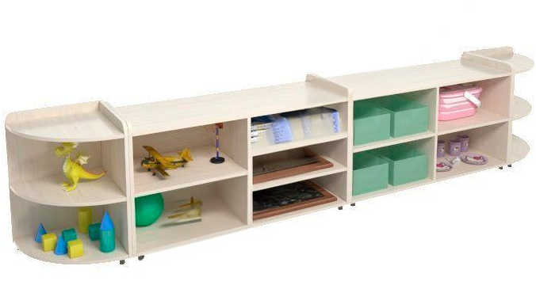 | Многофункциональный стеллаж подходит для хранения игрушек и дидактических материалов в ДОУ. Можно поставить этот комплект у стены или посередине помещения, разграничив игровые зоны. Состоит из 4-х модулей, которые легко расставлять в различной конфигурации. Каждый модуль должен быть оснащен ножками – для устойчивости  Материал изготовления: ЛДСП.  Цвет— дуб:  стеллаж угловой (46х46х70 см, бортики 98 мм) - 2 шт,  стеллаж 5 ячеек (130х46х70 см, бортики 98 мм) - 1 шт,  стеллаж 4 ячейки (130х46х70 см, бортики 98 мм) - 1 шт.  Гарантийный срок – не менее 12 месяцев.  Сертификаты – наличие обязательно
4 | Книжный уголок библиотека для средней группы  (от 5 до 6 лет) | Комплект | 3 | 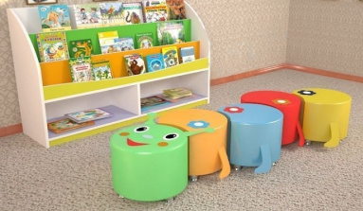 | Этот набор предназначен для оформления книжного уголка в детском саду для дошкольников от 5 до 6 лет. Удобный стеллаж позволяет разместить много книг для поддержания интереса к литературной зоне. В комплекте:  1) Стеллаж для книг:  Размеры, (ДхШхВ): 1500х400х1000 мм,  Цвет —Лайм, Манго, Желтый и основной цвет дуб или белый.  2) Комплект пуфиков "Сороконожка":  Размеры в собранном виде (ШхГхВ): 1300х400х350 мм.  Цвета пуфиков: 1шт. – светло-зеленый, 1 шт. – оранжевый, 1 шт. – голубой, 1 шт. – красный, 1 шт. - желтый  Гарантийный срок – не менее 12 месяцев.  Сертификаты – наличие обязательно
5 | Игровой стеллаж 5 секций с комплектом контейнеров / система хранения Игротека | Комплект | 2 | 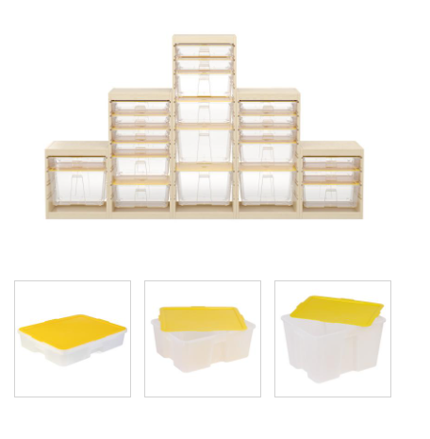 | Игровой модуль из 5 секций — это игровой комплекс для грамотного оснащения развивающей предметно-пространственной среды ДОУ. Модуль оснащен большим количеством пластиковых контейнеров разного размера с крышками, в которых будет удобно хранить мелкие игрушки, канцелярские принадлежности, конструкторы, рисунки, поделки, методические материалы, а также крупногабаритные вещи.  Габариты модуля в сборе (ШхГхВ): 2300х350х520/930/1340/930/520 мм.  Игровой модуль состоит из 5 разновысотных секций:  Малая, (ШхГхВ): 460х350х520 мм — 2 шт;  Средняя, (ШхГхВ): 460х350х930 мм — 2 шт;  Большая, (ШхГхВ): 460х350х1340 мм — 1 шт.  Должна быть предусмотрена возможность установки модулей как совместно, так и по отдельности.  Материал модулей: массив берёзы с покрытием в несколько слоев экологически чистым, не имеющим запаха и обладающим повышенной износоустойчивостью прозрачным лаком на водной основе.  Цвет корпуса: натуральное дерево.  Комплект контейнеров включает:  Малый (440х435х90 мм) — 12 шт.;  Средний (440х350х180 мм) — 6 шт.;  Большой (440х350х270 мм) — 4 шт.  Материал контейнеров: пластмасса.  Цвет контейнеров – прозрачный;  Цвет крышек – по согласованию с заказчиком  Гарантийный срок – не менее 12 месяцев.  Сертификаты – наличие обязательно

Приложение:
- Расчет начальной максимальной цены контракта на 1 л. в 1 экз.

И.о. заведующего О.С. Мельничук

